Всеукраїнський «Інженерний тиждень» до дня народження
Сергія Корольова та Всесвітнього дня дітей-винахідників

15 січня 2020 року в нашому закладі освіти стартував Всеукраїнський «Інженерний тиждень», приурочений річниці від дня народження українського вченого у галузі ракетобудування і космонавтики Сергія Корольова та Всесвітньому дню дітей-винахідників. Програма тижня базується на концепції STEM-освіти і покликана зацікавити учнів наукою та дати їм поштовх до розвитку власного інженерного потенціалу. Учні 1-4-х класів відвідали відеосалон, де переглянули відеофільм «Корольов С.П. Пишемо історію», а також із задоволенням виступили в ролі майбутніх конструкторів, виготовивши паперові літаки, що є найбільш поширеною формою аерогамі (однієї з гілок орігамі – японського мистецтва складання паперу).
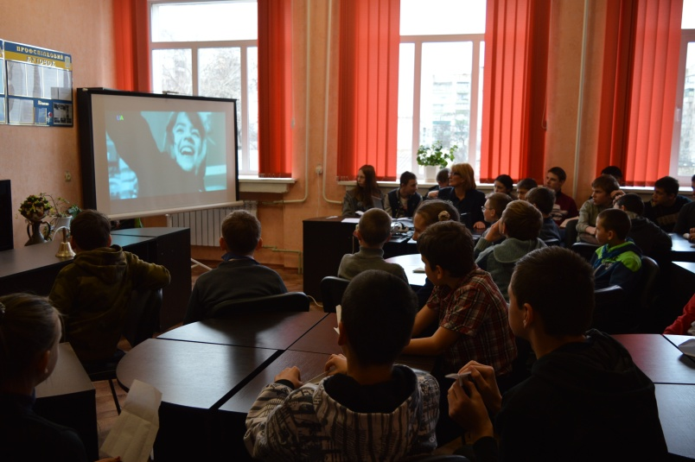

16 січня 2020 року в нашому закладі освіти, в рамках Всеукраїнського «Інженерного тижня», учні 5-10-х класів відвідали відеосалон «Корольов С.П.. Пишемо історію», де учні познайомилися з життєвим шляхом видатного винахідника. Також у цей день розпочала роботу мейкерська лабораторія з виготовлення креативних інженерних пристроїв «Створи диво», що значною мірою впливає на формування світогляду дітей на формування навичок критичного мислення, комплексного вирішення проблем, креативності, розуміння технічних процесів та способів застосування науково-технічних знань в реальному житті.
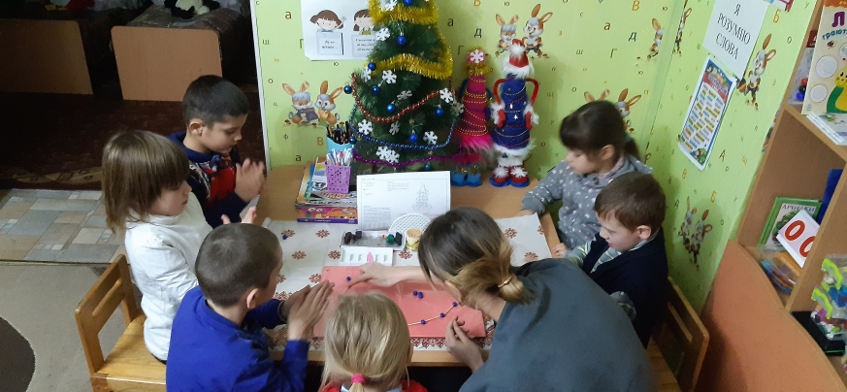

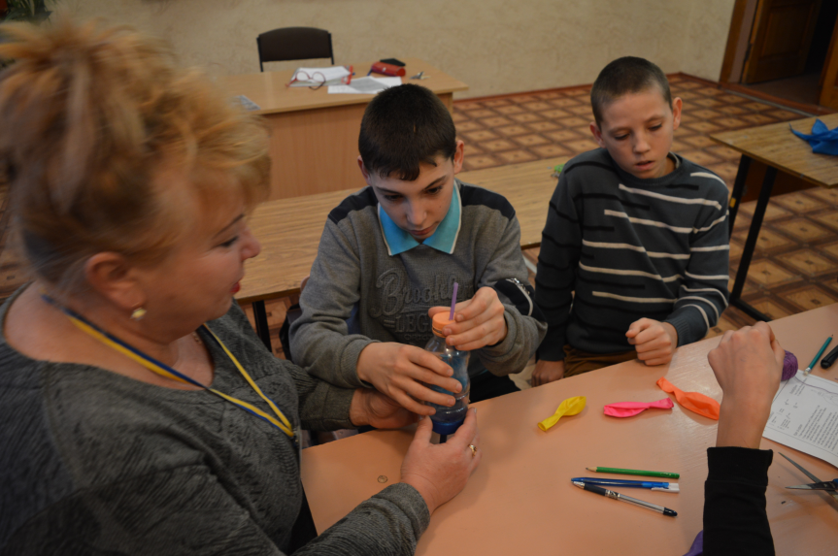

17 січня 2020 року в рамках «Інженерного тижня» в нашому закладі освіти відбулася виставка інженерних виробів «Технічний калейдоскоп». Тут можна побачити незвичайну вежу, реактивний автомобіль, пристрої для вимірювання температури та фільтрації води, паперову руку, якою можна маніпулювати, та незвичні пристрої з вивчення механіки. І все це своїми руками, з винятковою фантазією, творили діти разом зі своїми вчителями та вихователями. А скільки задоволення і радісних емоцій отримали учасники заходу, коли випробували свої пристрої!
